附件
管制刀具、仿真枪安全知识宣传资料

第一部分 管制刀具的认定
根据国务院批准、公安部发布的《对部分刀具实行管制的暂行规定》（[83]公发（治）31号）和国家有关民用刀具技术标准，在深入调查、广泛征求各有关方面意见的基础上，公安部制定了《管制刀具认定标准》：
一、凡符合下列标准之一的，可以认定为管制刀具：
1、匕首：带有刀柄、刀格和血槽，刀尖角度小于60度的单刃、双刃或多刃尖刀（见图一）。

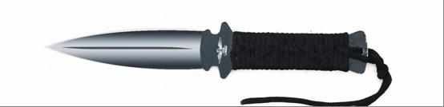
图一
2、三棱刮刀：具有三个刀刃的机械加工用刀具（见图二）。

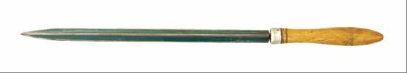
图二

3、带有自锁装置的弹簧刀（跳刀）：刀身展开或弹出后，可被刀柄内的弹簧或卡锁固定自锁的折叠刀具（见图三）。

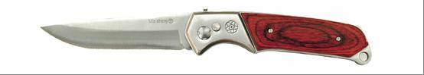
图三

4、其他相类似的单刃、双刃、三棱尖刀：刀尖角度小于60度，刀身长度超过150毫米的各类单刃、双刃和多刃刀具（见图四）。

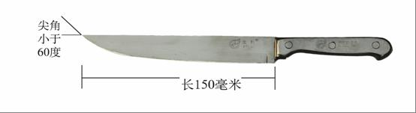
图四

5、其他刀尖角度大于60度，刀身长度超过220毫米的各类单刃、双刃和多刃刀具（见图五）。

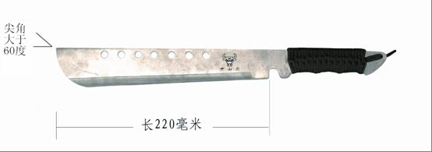
图五
二、未开刀刃且刀尖倒角半径R大于2.5毫米的各类武术、工艺、礼品等刀具不属于管制刀具范畴。
三、少数民族使用的藏刀、腰刀、靴刀、马刀等刀具的管制范围认定标准，由少数民族自治区（自治州、自治县）人民政府公安机关参照本标准制定。
四、述语说明：
1、刀柄：是指刀上被用来握持的部分（见图六）。
2、刀格（挡手）：是指刀上用来隔离刀柄与刀身的部分（见图六）。
3、刀身：是指刀上用来完成切、削、刺等功能的部分（见图六）。
4、血槽：是指刀身上的专用刻槽（见图六）。
5、刀尖角度：是指刀刃与刀背（或另一侧刀刃）上距离刀尖顶点10毫米的点与刀尖顶点形成的角度（见图六）。
6、刀刃（刃口）：是指刀身上用来切、削、砍的一边，一般情况下刃口厚度小于0.5毫米（见图六）。
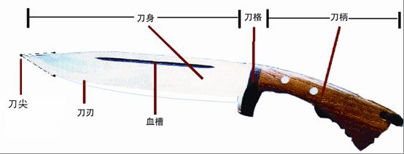
图六

7、刀尖倒角：是指刀尖部所具有的圆弧度（见图七）。
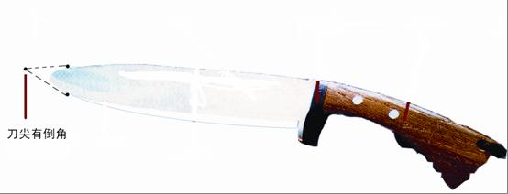
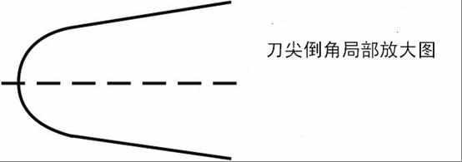
图七

第二部分 仿真枪的认定
根据《中华人民共和国枪支管理法》和《枪支致伤力的法庭科学鉴定判据》（GA/T718—2007）以及《国家玩具安全技术规范》（GB6675—2003）的有关规定，公安部制定了《仿真枪认定标准》：
一、凡符合以下条件之一的，可以认定为仿真枪：
1、符合《中华人民共和国枪支管理法》规定的枪支构成要件，所发射金属弹丸或其他物质的枪口比动能小于1.8焦耳/平方厘米（不含本数）、大于0.16焦耳/平方厘米（不含本数）的；
2、具备枪支外形特征，并且具有与制式枪支材质和功能相似的枪管、枪机、机匣或者击发等机构之一的；
3、外形、颜色与制式枪支相同或者近似，并且外形长度尺寸介于相应制式枪支全枪长度尺寸的二分之一与一倍之间的。
二、枪口比动能的计算，按照《枪支致伤力的法庭科学鉴定判据》规定的计算方法执行。
三、术语解释
1、制式枪支：国内制造的制式枪支是指已完成定型试验，并且经军队或国家有关主管部门批准投入装备、使用（含外贸出口）的各类枪支。国外制造的制式枪支是指制造商已完成定型试验，并且装备、使用或投入市场销售的各类枪支。
2、全枪长：是指从枪管口部至枪托或枪机框（适用于无枪托的枪支）底部的长度。
第三部分 有关法律规定
一、《中华人民共和国刑法》和《最高人民法院关于审理非法制造、买卖、运输枪支、弹药、爆炸物等刑事案件具体应用法律若干问题的解释》中关于爆炸物品、枪支弹药和管制刀具的规定:
第一百三十条 非法携带枪支、弹药、管制刀具或者爆炸性、易燃性、放射性、毒害性、腐蚀性物品，进入公共场所或者公共交通工具，危及公共安全，情节严重的，处三年以下有期徒刑、拘役或者管制。
二、《中华人民共和国治安管理处罚法》中关于爆炸物品、枪支弹药和管制刀具的规定：
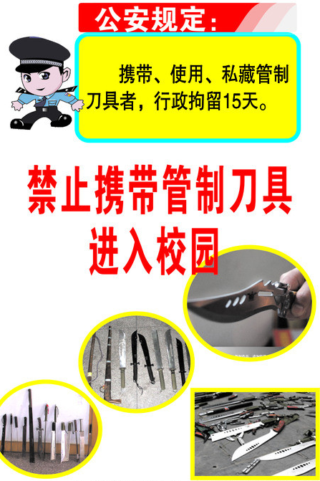
第三十二条 非法携带枪支、弹药或者弩、匕首等国家规定的管制器具的，处五日以下拘留，可以并处五百元以下罚款；情节较轻的，处警告或者二百元以下罚款。
非法携带枪支、弹药或者弩、匕首等国家规定的管制器具进入公共场所或者公共交通工具的，处五日以上十日以下拘留，可以并处五百元以下罚款。

第四部分 非法持有或携带管制刀具、仿真枪进校园的危害
一、由于玩耍而伤及自己或他人，严重的构成犯罪。
二、学生携带管制刀具、仿真枪容易被不法分子利用成为犯罪工具危害公共安全。
三、由于携带管制刀具、仿真枪助长了学生逞强好胜的心理，一旦与同学发生冲突随身携带的管制刀具、仿真枪很可能成为实施犯罪的工具。
因此制止学生携带管制刀具、仿真枪是预防学生犯罪的需要。有的学生也许会说：现在出门带把刀只是为了防身难道这也犯法吗？实际上，不少人随身携带刀具可能是出于防卫的需要。认为，身上有武器，就显得有身份没有人敢欺负自己。其实这种想法是不正确的。因为他不能保证不使用这把刀，更不能保证他的刀不被别人甚至坏人抢走成为伤人的凶器。在校园内外与人发生一些磨擦或矛盾都是难免的，一旦不能控制自己就会酿成无法预计的后果，既害了别人，也害了自己和家人。这样的例子比比皆是。
第五部分 校园案例选登
案例一：2012年6月29日01时06分，我校某学院毛某某因没能完成学分，不能拿到毕业证，将不满情绪发泄到同宿舍同学王某某身上，情绪失控用宿舍桌上水果刀捅伤王某某脖子, 导致王某某脖子食道破裂。毛某某因持刀故意伤人而被公安机关刑事拘留。
案例二：广东某大学数理系学生黄某(广东河源人)在公用洗衣房洗衣服，与该校机械系学生吴某争用水龙头时。相互间从破口大骂到互相撕打，被其他同学劝开。吴某因面部被打，洗完衣服后与来找他的湛江同乡叶某诉说。叶听说后和吴某来到黄某住的宿舍，找到黄某，再次争执中叶某动手打了黄某两个耳光后，被黄某宿舍的同学劝开了。
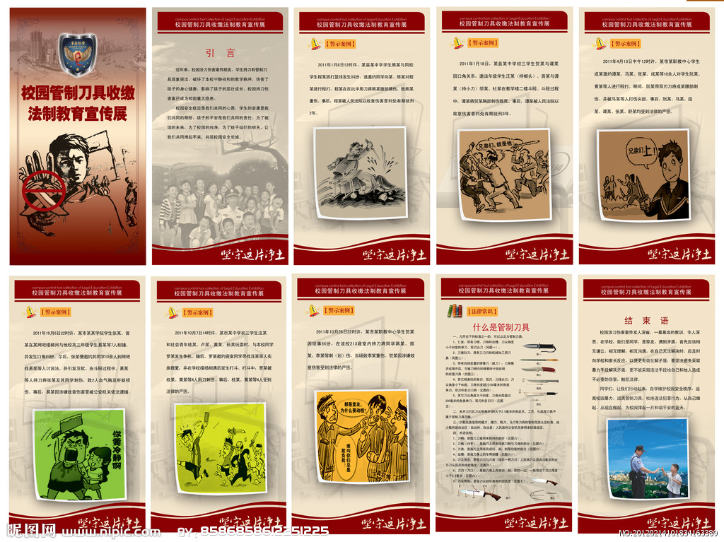
黄某被打后纠集在广州打工的表哥及老乡共四个人，到叶某所住的宿舍找叶某吵闹，吴某即邀集七、八名湛江同乡到叶某的宿舍帮忙，双方大打出手，黄某便用随身携带的水果刀将叶某、吴某二人捅伤。被及时送往医院抢救，叶某被刺伤右肺，以至重伤，虽保住了性命，却留下了终身的疤痕，吴某亦被刺成轻伤。黄某因故意伤害他人被公安机关刑事拘留。
案例三：2011年9月9日21时30分许，武汉某大学学生阿杰，自习刚刚结束。19岁的阿杰像往常那样步出二楼的教室，站在走廊上呼吸新鲜空气。突然，一群外班的男生黑压压地围过来。“他们几乎没说几句话，就围过来打我，我当时根本没搞清楚为什么”。看到对方用椅子、扫帚等群起而攻，上前劝架的同班同学也被推开。阿杰毫无退路，掏出随身携带的水果刀晃了一下，但对方没有停手。阿杰挥刀对着前方的人群刺去……大约只有3分钟时间，其他同学将他们扯开了。阿杰刚回到教室里的座位上，走廊上传来阵阵惊呼，几名被刺中的同学血流不止，有两人渐渐不支瘫坐在地上，此次案件造成一死四伤。最终大学生阿杰因持刀故意伤害他人至人死亡，被法院判处12年有期徒刑。

